I Las Vegas Fiestas Patrias
MT-42134 - Web: https://viaje.mt/dpa
5 días y 4 noches

Desde $729 ^{USD} | CPL + 269 IMP
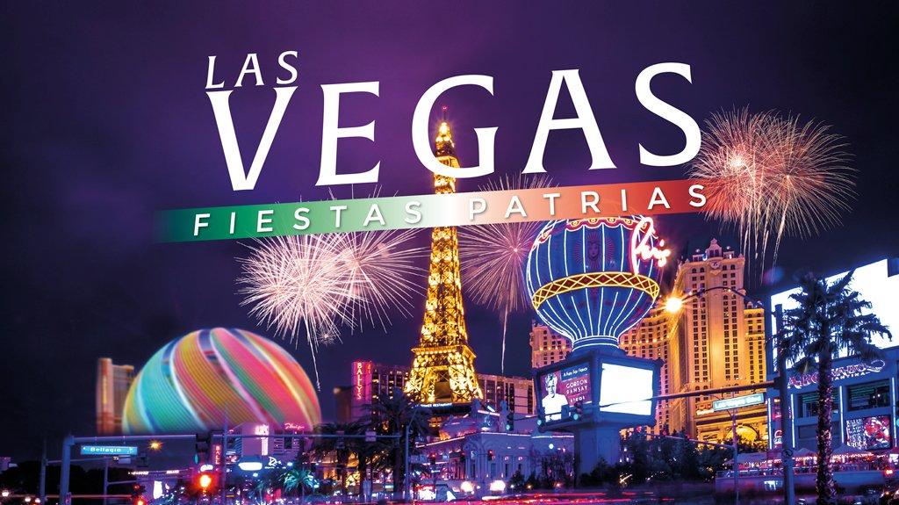
Incluye vuelo con

I SALIDAS

2024
Septiembre: 13

I PAISES
Estados Unidos.

I CIUDADES
Las Vegas.

I ITINERARIO

DíA 1MéXICO-LAS VEGAS

Presentarse en el Aeropuerto Internacional de la Ciudad de México con 3 hrs. mínimo de antelación para tomar su vuelo con destino a Las Vegas. Llegada y traslado a su hotel ubicado en la Strip. Resto del día libre.

Alojamiento en Excalibur Hotel amp; Casino.

DíA 2-4 LAS VEGAS

Días libres para disfrutar de la ciudad que nunca duermehellip; iexcl;Las Vegas!

Como es ya una tradición, la ciudad de Las Vegas será el destino fuera de México donde mejor se celebrará el Día de la Independencia con gran entretenimiento a nivel mundial. La ciudad ha destacado en las áreas de deportes, entretenimiento, y gastronomía.

Nada se puede comparar con la selección de espectáculos que se estarán dando en Las Vegas para celebrar el 15 de septiembre, no es por nada que la llaman ldquo;La Capital del Entretenimientordquo;

Alojamiento en Excalibur Hotel amp; Casino.

DíA 5LAS VEGAS-MéXICO

A la hora indicada, traslado de su hotel al Aeropuerto de Las Vegas para tomar su vuelo de regreso a la Ciudad de México.

I TARIFAS
TARIFAS 2024
Sencilla | Doble | Triple | Cuadruple
$ 1259 | $ 849 | $ 779 | $ 729
Impuestos Aéreos 2024 | $ 269
SUPLEMENTOS 2024

- Precios indicados por persona en USD - Los precios cambian constantemente, así que te sugerimos la verificación de estos, y no utilizar este documento como definitivo, en caso de no encontrar la fecha dentro del recuadro consultar el precio del suplemento con su ejecutivo.

I HOTELES
HOTELES PREVISTOS O SIMILARES
HOTEL | CIUDAD | TIPO | PAíS
Excalibur Hotel amp; Casino | Las Vegas | Turista | E.U
éste es el hotel utilizado para este bloqueo ya que posee una céntrica ubicación.
Precios vigentes hasta el 13/09/2024

I EL VIAJE INCLUYE

● Vuelo redondo México-Las Vegas-México
● 04 noches de alojamiento en Excalibur Hotel Casino
● Traslado de llegada y salida en servicio grupal
● Resort Fee ($20usd por día por habitación)
● Equipaje documentado de hasta 25kg y 10kg de mano por persona

I EL VIAJE NO INCLUYE
● IMPUESTOS $269 USD POR PERSONA.
● Pregunte por nuestras actividades opcionales para disfrutar más de Las Vegas.
● Gastos personales, propinas, alimentos, seguro de viaje.

I NOTAS

NOTAS DE LAS TARIFAS
Habitación en ocupación máxima para 4 personas. Consulte otras opciones de hospedaje.

POLÍTICAS DE CONTRATACIÓN Y CANCELACIÓN
https://www.megatravel.com.mx/contrato/01-bloqueos-astromundo.pdf
Precios indicados en USD, pagaderos en Moneda Nacional al tipo de cambio del día.
Los precios indicados en este sitio web, son de carácter informativo y deben ser confirmados para realizar su reservación ya que están sujetos a modificaciones sin previo aviso.

VISA
ESTADOS UNIDOS DE AMÉRICA:El trámite de la VISA AMERICANA se realiza estrictamente de manera personal.No existe autorización de ninguna índole para la intermediación en la presentación de una solicitud de visa a través de un tercero o con un representante.Esta condición aplica para Mega Travel y en general para cualquier agencia de viajes.Para mayor información acerca del trámite de visa americana puede consultarla directamente en el portal de internet de la Embajada en México de los Estados Unidos de América: https://mx.usembassy.gov/es/visas-es/turismo-y-visitantes/como-solicitar-la-visa/
REQUISITOS PARA INGRESAR A ESTADOS UNIDOS
- Pasaporte deberá contar con al menos 6 meses de vigencia posteriores a la fecha de regreso.
- Visa americana vigente
Por disposición oficial de las autoridades estadounidenses ya no necesario presentar el esquema de vacunación completa ni la carta jurada para ingresar al país.

